1 绪论

1.1 研究背景
随着信息化时代的来临，人们逐渐把越来越多的工作放在了网上，通过网络这个更高效，更稳定的平台来传递信息，很多问题也通过网络得以解决，沟通问题便是其中之一。于是我们联想到了大学教育中老师和学生沟通难的问题能否通过网络解决。
我们都知道，教师与学生的沟通最好是当面交流。但是大学里我们显然不具备随时当面交流的条件。现今，人们最常用的沟通方法便是收发电子邮件。但是，电子邮件管理麻烦，收发提醒不明显，实时性差等缺点明显不能解决问题。所以，设计一个专用的教育系统就成为解决该问题的一个行之有效的方法。试想一下，学生做完一份作业，需要传给教师，发到教师的邮箱后可能会出现一系列问题。譬如，邮件发送失败，被当做垃圾邮件屏蔽，淹没在海量其他邮件中，没有署名查不到学生名字等等问题。而教师也会遇到种种问题，每天都要从各种邮件中找出学生发送的邮件，容易漏看，找不到署名等等。总之，这就使得通过网络来交流这个功能显得弊端重重。使用一个高效的，专用的教育信息沟通平台，所有的交流都可以变得简单，高效。学生要做的仅仅是通过登录进入该系统查看老师布置的各种作业和通告，并把自己的作业按时间节点上传进该系统，。教师可以系统地查看到学生上传的作业，并且可以看到作业的作者，上传的时间等信息。
实际上，这类系统已经有许多已经实现并在使用中，但是这些系统都存在各种问题，其中最大的问题就是学生与教师间不能很好的及时沟通，功能也比较简单，大多仅仅是一个上传下载的功能。这样的话基本上就是一个交作业系统，无法充当学生教师间交流的一个辅助工具。
众所周知,学校的教学任务十分复杂,工作也很繁琐, 可以预见的是在教学任务中，作业的批改也是一个很重要的环节。传统的作业批改方式面临着变革，作业批改系统的出现能够大大减轻教师的工作强度,进一步规范教学管理工作,并增强教学管理信息的透明度,提高教学质量的功能，同时通过计算机实现异地作业批改已成为可能，因此作业批改既可以在本地进行，也可以在异地进行，大大拓展了作业批改的灵活性。
本系统的设计目的旨在开发一个同时提供给学生与教师的教学交流平台。它能够满足学生与老师间消息的沟通，资料的上传与下载，学生与老师间的交流可以完全在这个平台上进行，解决了老师联系不到学生，学生有问题找不到老师的问题。

1.2 研究内容
本文对学校教学管理系统的开发平台、开发方法和开发过程进行详细的讨论。首先对整个系统以及开发环境进行系统的研究，其中包括ASP.NET的概念，选择它来开发的优点等。其次将介绍数据库开发工具SQL Server 2008以及相关的开发工具Microsoft Visual Studio 2010。然后进行系统的功能分析和详细设计，对于学生、老师、管理员模块进行详细的描述。最后是本文对学生教学管理系统的综述。

1.3 章节安排
第一章为绪论。主要介绍系统的研究背景以及研究意义，并对全文大纲做出总体的介绍。
第二章是对系统的一个简要介绍，并讨论本系统的开发环境，对ASP.NET技术，SQL Server数据库，相关的IIS服务，Visual Studio 2010开发工具做出介绍。
第三章中对整个系统进行分析和设计。包括系统的需求分析，系统架构，模块划分等，并进行详细的模块设计。
第四章对本系统的各个功能模块的实现进行详细的介绍和阐述，并简单描述测试情况。
最后的章节中总结整个阶段的工作并对并对整个系统做一个综述。

2 系统及开发环境概述

2. 1系统介绍
本教学管理系统采用ASP.NET+ SQL Server技术来进行设计，所使用的开发平台为Microsoft Visual Studio.NET 2010，数据库选择Microsoft SQL Server 2008。整个系统基于Web的形式，这两个开发平台都提供对Web的完全支持，并拥有强大的集成和可扩展的分析功能，能帮助用户进行快速开发、调试和数据转换，开发出新一代企业级商业应用程序。

2.2 ASP.NET介绍
ASP.NET是Microsoft.net的一部分，作为战略产品，不仅仅是 Active Server Page (ASP) 的下一个版本；它还提供了一个统一的 Web 开发模型，其中包括开发人员生成企业级 Web 应用程序所需的各种服务。ASP.NET 的语法在很大程度上与 ASP 兼容，同时它还提供一种新的编程模型和结构，可生成伸缩性和稳定性更好的应用程序，并提供更好的安全保护。可以通过在现有 ASP 应用程序中逐渐添加 ASP.NET 功能，随时增强 ASP 应用程序的功能。
ASP.NET 是一个已编译的、基于 .NET 的环境，可以用任何与 .NET 兼容的语言（包括 Visual Basic .NET、C# 和 JScript .NET.）创作应用程序。另外，任何 ASP.NET 应用程序都可以使用整个 .NET Framework。开发人员可以方便地获得这些技术的优点，其中包括托管的公共语言运行库环境、类型安全、继承等等。
ASP.NET 可以无缝地与 WYSIWYG HTML 编辑器和其他编程工具（包括 Microsoft Visual Studio .NET）一起工作。这不仅使得 Web 开发更加方便，而且还能提供这些工具必须提供的所有优点，包括开发人员可以用来将服务器控件拖放到 Web 页的 GUI 和完全集成的调试支持。
微软为ASP.NET设计了这样一些策略：易于写出结构清晰的代码、代码易于重用和共享、可用编译类语言编写等等，目的是让程序员更容易开发出Web应用，满足计算向Web转移的战略需要。

2.2.1 ASP.NET的特点
（1）增强的性能。ASP.NET 是在服务器上运行的编译好的公共语言运行库代码。与被解释的前辈不同，ASP.NET 可利用早期绑定、实时编译、本机优化和盒外缓存服务。这相当于在编写代码行之前便显著提高了性能。
（2）世界级的工具支持。ASP.NET 框架补充了 Visual Studio 集成开发环
3、境中的大量工具箱和设计器。
4、威力和灵活性。由于 ASP.NET 基于公共语言运行库，因此 Web 应用程序开发人员可以利用整个平台的威力和灵活性。.NET 框架类库、消息处理和数据访问解决方案都可从 Web 无缝访问。ASP.NET 也与语言无关，所以可以选择最适合应用程序的语言，或跨多种语言分割应用程序。
5、简易性。ASP.NET 使执行常见任务变得容易，从简单的窗体提交和客户端身份验证到部署和站点配置。
6、可管理性。ASP.NET 采用基于文本的分层配置系统，简化了将设置应用于服务器环境和 Web 应用程序。由于配置信息是以纯文本形式存储的，因此可以在没有本地管理工具帮助的情况下应用新设置。只需将必要的文件复制到服务器，即可将 ASP.NET 框架应用程序部署到服务器。不需要重新启动服务器，即使是在部署或替换运行的编译代码时。
7、可缩放性和可用性。ASP.NET 在设计时考虑了可缩放性，增加了专门用于在聚集环境和多处理器环境中提高性能的功能。
8、自定义性和扩展性。ASP.NET 随附了一个设计周到的结构，它使开发人员可以在适当的级别"插入"代码。
9、安全性。借助内置的 Windows 身份验证和基于每个应用程序的配置，可以保证应用程序是安全的。

2.2.4 ASP.NET的优点（背景底色）
ASP.NET的优点主要表现在以下几个方面。
（1）可管理性。ASP.NET使用基于文本的、分级的配置系统，简化了将设置应用于服务器环境和Web应用程序的工作。因为配置信息是被存储为纯文本格式的，因此可以在没有本地管理工具的帮助下应用新的设置。
注意：配置文件的任何变化都可以被自动检测到并应用于应用程序。有关这方面的详细信息，请参阅ASP.NET配置。
2、安全性高。ASP.NET为Web应用程序提供了默认的授权和身份验证方案。开发人员可以根据应用程序的需要很容易地添加、删除或替换这些方案。
3、易于部署。ASP.NET应用程序可以部署到服务器上，并且不需要重新启动服务器，甚至在部署或替换运行的已编译代码时也不需要重新启动。
4、增强的性能。ASP.NET是运行在服务器上的已编译代码。与传统的ASP不同，ASP.NET能利用早期绑定、实时（JIT）编译、本机优化和全新的缓存服务来提高性能。
5、灵活的输出缓存。根据应用程序的需要，ASP.NET可以缓存页数据、页的一部分或整个页。缓存的项目可以依赖于缓存中的文件或其他项目，或者可以根据过期策略进行刷新。
6、移动设备支持。ASP.NET支持任何设备上的任何浏览器。开发人员使用与传统的桌面浏览器相同的编程技术，来处理新的移动设备。
7、扩展性和可用性。ASP.NET具有特别专有的功能来提高群集的、多处理器环境的性能。此外，Internet信息服务（IIS）和ASP.NET运行时密切监视和管理进程，以便在一个进程出现异常时，可在该位置创建新的进程使应用程序继续处理请求。
8、跟踪和调试。ASP.NET提供了跟踪服务，该服务可在应用程序级别和页面级别调试过程中启用。可以选择查看页面的信息，或者使用应用程序级别的跟踪查看工具查看信息。在开发或应用程序处于生产状态时，ASP.NET支持使用.NET Framework调试工具进行本地和远程调试。当应用程序处于生产状态时，跟踪语句能够留在产品代码中而不会影响性能。
9、与.NET Framework集成。ASP.NET是.NET Framework的一部分，整个平台的功能和灵活性对Web应用程序都是可用的，因此可从Web上流畅地访问.NET类库及消息和数据访问解决方案。ASP.NET是独立于语言之外的，所以开发人员能选择最适合应用程序的语言。另外，公共语言运行库的互用性还保存了基于COM开发的现有投资。
10、与现有ASP应用程序的兼容性。ASP和ASP.NET可并行运行在IIS Web服务器上而互不冲突；不会发生因安装ASP.NET 而导致现有ASP应用程序崩溃的可能。
注意：ASP.NET仅处理具有.aspx文件扩展名的文件，具有.asp文件扩展名的文件继续由ASP引擎来处理。会话状态和应用程序状态并不在ASP和ASP.NET页面之间共享。

2.3 SQL Server数据库简介
SQL是英文Structured Query Language的缩写，意思为结构化查询语言。SQL语言的主要功能就是同各种数据库建立联系，进行沟通。按照ANSI(美国国家标准协会）的规定，SQL被作为关系型数据库管理系统的标准语言。SQL语句可以用来执行各种各样的操作，例如更新数据库中的数据，从数据库中提取数据等。目前，绝大多数流行的关系型数据库管理系统，如Oracle,Sybase,Microsoft SQL Server,Access等都采用了SQL语言标准。虽然很多数据库都对SQL语句进行了再开发和扩展，但是包括Select，Insert，Update，Delete，Create，以及Drop在内的标准的SQL命令仍然可以被用来完成几乎所有的数据库操作。
SQL Server 是一个关系数据库管理系统。它最初是由Microsoft、Sybase 和Ashton-Tate三家公司共同开发的，于1988 年推出了第一个OS/2 版本。在Windows NT 推出后，Microsoft与Sybase 在SQL Server 的开发上就分道扬镳了，Microsoft 将SQL Server 移植到Windows NT系统上，专注于开发推广SQL Server 的Windows NT 版本。Sybase 则较专注于SQL Server在UNIX 操作系统上的应用。

2.3.1 SQL Server 2008的优势（只有一个不必加小标题）
（1）可信任的——使得公司可以以很高的安全性、可靠性和可扩展性来运行他们最关键任务的应用程序。
2、高效的——使得公司可以降低开发和管理他们的数据基础设施的时间和成本。
3、智能的——提供了一个全面的平台，可以在你的用户需要的时候给他发送观察和信息。
SQL Server7.0已比原来的计划几乎晚两年发行。在这段时间内，有关哪个厂商具有Windows NT上最好的数据库解决方案的战斗已经打响，并最终由Oracle获胜。自从1996年以来，Oracle一直是Windows NT上的市场领导者。在过去的四年里，Oracle已在NT上享有令人震惊的2000%的收入增长。在这期间，Microsoft的收入占NT市场的份额实际上已经减少了27.8%。Oracle的伙伴的巨大成功补充了Oracle的客户的成功。一份最近的ARM研究(1998)表明，在1997年的EPT市场中，数据库营业收入的52%进入Oracle,相比之下，Microsoft SQL Server只占5%。事实上，在ASP的3200个NT安装中，70%是在Oracle上。只有20%是在SQL Server上。 随着它们最新的数据库升级，Microsoft达到了Oracle在十年前通过Oracle6达到的水平。SQL Server7.0仍然比Oracle8i落后几年，并且在可伸缩性、体系结构、功能、安全性、扩展性等方面存在严重问题，这将阻碍它在关键任务应用中的使用。客户对选择SQL Server7.0将持严重的保留态度，特别是在Oraclr8i这样高可靠和先进的产品已经存在的时候。

2.4开发环境Microsoft Visual Studio 2010
Visual Studio 2010，代号为"Hawaii"，已于2010年4月12日上市。一个社区技术预览（CTP）版的Visual Studio 2010以一个包含Windows Server 2008操作系统的预装虚拟硬盘的形式发布。2009年5月18日，Visual Studio 2010 Beta 1发布给Microsoft developer network用户，而后在2009年5月20日向公众开放。此测试版是可安装的，不像上述的CTP版本是内置于一个虚拟硬盘的。
新的IDE更好的支持了多文档窗口以及浮动工具窗，并且对于多显示器的支持也有所增强。IDE的外壳使用WPF重写，内部使用MEF重新设计，以提供比先前版本更好的扩展性。新的多重编程范式ML变体F#语言将会成为Visual Studio 2010的一部分，同时增加的还有文本模型化语言M，以及可视化模型设计器Quadrant，这些都是微软Oslo发展的一部分。
Visual Studio 2010将会带来.NET Framework 4.0并且支持开发面向Windows 7的应用程序。除了Microsoft SQL Server，它还将会支持IBM DB2和Oracle数据库（详情参见 IBM.com 和 TeamFuze.net）。 它将具有内置的Microsoft Silverlight开发支持，包含一个交互设计器。Visual Studio 2010将会提供一些工具来使并行计算更加简单：除了.NET Framework的本地代码并行扩展以及并行模式库，Visual Studio 2010还包含了用于调试并行程序的工具。这些新工具使并行任务以及它们的运行时堆栈可视化。这些工具可以用来可视化线程等待时间以及线程在多核心之间的移动。

3系统分析和设计

3.1 系统需求分析
设计该教学系统的目的是开发一个同时提供给学生与教师的教学交流平台。它能够满足学生与老师间消息的沟通，资料的上传与下载，学生与老师间的交流可以完全在这个平台上进行，解决了老师联系不到学生，学生有问题找不到老师的问题。
3.1.1系统功能分析
系统主要面向三类用户：学生、教师与管理员。对于不同的用户，满足他们不同的需求，同时系统发放不同的权限。具体如下：
（1）学生用户的功能
- 修改个人信息
- 修改密码
- 查看留言
- 上传作业
- 管理作业
- 下载教师批改后的作业
- 查看公告栏
（2）教师用户的功能
- 修改个人信息
- 修改密码
- 添加公告
- 管理公告
- 添加课程
- 管理课程
- 发布、管理、批改作业
- 查看、管理留言
（3）管理员用户的功能
- 登入管理员系统
- 修改密码
- 添加、管理学生账号
- 添加、管理教师账号

3.2 系统功能设计

3.2.1登录子系统功能设计
登陆子系统要求，选择好自己的用户类别，均能登入，要求正确填写好登入信息。学生，老师，管理员以用户名与密码进行登入。如果用户名错误或不存在、密码错误，有提示。如图3-1所示。（图名与内容不符）
在线考试系统
登录子系统
学生子系统
管理员子系统
教师子系统
图3-1 系统总体设计

3.2.2学生子系统功能设计
本子系统面向的用户为学生用户，主要功能有三个如图3.2所示:
（1）上传作业
要求先找到上传的对象（老师），浏览本地计算机目录，找到要提交的文件，提交到对应的老师目录下，系统会自动记录下该作业提交的信息，完成提交过程，返回成功信息。
2、管理作业
要求能查询本人的成绩。对作业进行查看，删除。
3、修改个人信息
要求输入密码时候，需要密码隐藏模式现实；输入新密码时，要对密码进行二次检验，和长度检验；修改成功后提示成功。可修改除帐户以外的所有信息。

学生子系统

管理作业
修改个人信息
作业上传

作业查看
作业删除
写入作业信息
上传文件

图3-2 学生子系统功能

3.2.3教师子系统功能设计
本子系统面向的用户为老师用户，主要功能有三个如图3.3所示:
1、修改个人资料
要求输入密码时候，需要密码隐藏模式现实；输入新密码时，要对密码进行二次检验，和长度检验；修改成功后提示成功。可修改除帐户以外的所有信息。
2、发布公告
要求可以发布新的公告，并可以对公告进行管理。
3、作业管理
要求可以发布作业，并设定作业提交期限，并可以管理其发布的公告，并按作业的题目查询要批改的作业，对作业进行批改，管理。
4、课程管理
增加新课程。根据老师的姓名，对课程进行增加。管理课程。对课程信息进行删除。

教师管理子系统
修改个人信息
公告管理
作业管理
新的个人信息
发布公告
管理公告
发布作业
管理作业
批改作业
管理课程
课程管理
添加课程
管理课程

图3-3 教师子系统功能

3.2.4管理员子系统功能设计
本系统面向的管理员用户的功能需求主要有三个如图3.4所示：
1、修改密码
修改管理员密码，要求帐户不能修改。
2、角色管理
增加老师。正确录入老师信息（姓名、密码等），录入值不能为空。管理教师。删除数据库中所有该老师关联信息。认证管理学生。对学生信息进行认证，否则学生即使注册也无法登陆。对学生信息进行删除。

管理员子系统

修改密码
账号管理

添加学生
管理学生
添加教师
管理教师

图3-4 管理员子系统功能

3.3系统详细设计

3.3.1 数据库逻辑设计
逻辑设计的任务就是把概念设计阶段的E—R图转换为DBMS支持的数据模型（如关系模型），形成数据库的逻辑模式。转化时要解决的问题就是如何将实体间的联系转化为关系模型：对于实体，将每个实体转换为一个关系，实体的属性即为关系的属性，实体的码即为关系的码。
若实体间的联系是1 ：1，可以在两个实体转换成两个关系中任意一个关系的属性中加入另一个关系的码。
若实体间的联系是m ：n，则将联系转换为关系。关系的属性为诸实体的码加上联系具有的属性，而关系的码为诸实体码的组合。实体之间关系的E-R图如图3-5所示，学生实体的E-R图如图3-6所示，教师实体E-R图如图3-7所示，管理员实体E-R图如图3-8所示，课程实体E-R图如图3-9所示，作业实体E-R图如图3-10所示。

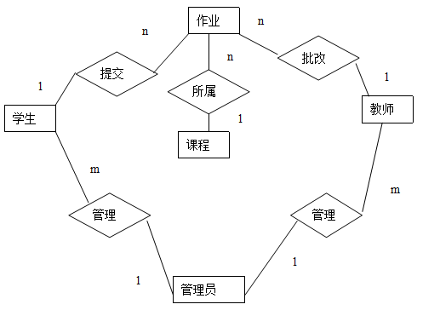
管理
m
1
图3-5 实体之间的E-R图

学生
ID
帐号
班级
年级
密码
性别
姓名
认证状态
注册时间
电话

图3-6 学生实体E-R图
教师
ID
帐号
电话
职称
密码
性别
姓名
Email
图3-7 教师实体E-R图
管理员
ID
帐号
密码

图3-8 管理员实体E-R图
课程
ID
课程名称
课程所有教师帐号
课程所有教师名

图3-9 课程实体E-R图
作业
ID
课程名称
得分
是否批改
作业名称
作业文件名
所属作业ID
教师帐号
教师名字
添加时间
学生名字
学生帐号
图3-10 作业实体E-R图

3.3.2 数据库结构设计
本系统采用了SQL Server 2008数据库作为后台数据库。本系统的数据库名称为database，此数据库共有8张表，分别为Users，Teachers，Admins，Kecheng，Zuoye，ZyMessage，News，Notes。下面分别介绍各个表的详细内容。
数据库在物理设备上的存储结构与存取方法被称为数据库的物理结构，它依赖与给定的计算机系统。为一个给定的逻辑数据模型选取一个最合适应用要求的物理结构。
以下将要显示出最后设计出来的物理基本表结构：详见表3.1，表3.2，表3.3，表3.4，表3.5，表3.6。

表3.1 Users
字段名 | 类型 | 说明
Us_ID | Int | ID
Us_Uid | Varchar | 帐号
Us_Pwd | varchar | 密码
Us_Name | Varchar | 姓名
Us_Sex | Varchar | 性别
Us_Nianji | Varchar | 年级
Us_Banji | Varchar | 班级
Us_Hone | Varchar | 电话
Us_Date | Varchar | 注册时间
Us_YesNo | Varchar | 认证状态

表3.2 Teachers
字段名 | 类型 | 说明
Te_ID | Int | ID
Te_Uid | Varchar | 帐号
Te_Pwd | varchar | 密码
Te_Name | Varchar | 姓名
Te_Sex | Varchar | 性别
Te_Zhicheng | Varchar | 职称
Te_Hone | Varchar | 电话
Te_Email | Varchar | Email

表3.3 Admins
字段名 | 类型 | 说明
Ad_ID | Int | ID
Ad_Uid | Varchar | 帐号
Ad_Pwd | varchar | 密码

表3.4 Kecheng
字段名 | 类型 | 说明
Kc_ID | Int | ID
Kc_Title | Varchar | 课程名称
Kc_TeUid | varchar | 课程所有教师帐号
Kc_TeName | Varchar | 课程所有教师名

表3.5 Zuoye
字段名 | 类型 | 说明
Zy_ID | Int | ID
Zy_KcID | Int | 所属课程ID
Zy_KcName | varchar | 所属课程名称
Zy_Title | Varchar | 作业名称
Zy_TeUid | Varchar | 所属教师帐号
Zy_TeName | Varchar | 所属教师姓名
Zy_AddDate | Datetime | 添加时间
Zy_ToDate | Datetime | 结束时间

表3.6 ZyMessage
字段名 | 类型 | 说明
Zm_ID | Int | ID
Zm_KcTitle | Varchar | 课程名称
Zm_Title | varchar | 作业名称
Zm_ZyID | Int | 所属作业ID
Zm_File | Varchar | 作业文件名
Zm_Pigai | Varchar | 是否批改
Zm_Defen | Varchar | 得分
Zm_TeUid | Varchar | 教师帐号
Zm_TeName | Varchar | 教师名字
Zm_UsUid | Varchar | 学生帐号
Zm_UsName | Varchar | 学生名字
Zm_Date | Varchar | 添加时间

表3.7 News
字段名 | 类型 | 说明
Ne_ID | Int | ID
Ne_Title | Varchar | 公告名称
Ne_Message | Text | 公告内容
Ne_AddDate | Varchar | 公告发布日期
Ne_TeName | Varchar | 发布人姓名
Ne_TeUid | Varchar | 发布人账号

表3.8 Notes
字段名 | 类型 | 说明
No_ID | Int | ID
No_Name | Varchar | 留言名称
No_Email | Varchar | 留言者Email
No_Message | Text | 留言内容
No_ToMessage | Text | 给谁留言
No_Zt | Varchar | 是否有人回复

3.3.2 模块功能设计
（1）学生子模块
学生若没有账号，可直接在首页注册，但是需要经过管理员认证后该账号才能使用。学生若有账号，则可以直接选择学生登录。
登录进系统后会首先看到公告栏信息，在左侧菜单可以选择“我的资料”，在“我的资料里”，用户可以修改自己的个人信息以及密码等。此外，还可以选择作业管理，作业管理中又分为作业上传和作业管理。在作业上传中，学生可以选择上传作业，进入上传作业的页面后，可以选择该作业所属的课程、姓名、学号等一系列的属性，随后就是上传作业附件。在作业管理中，学生可以查看作业是否已经被批改，选择下载自己上传的作业，以及删除历史作业等。学生子系统中的第三个功能是留言板，学生可以在这里留言给教师，可以看到其他留言，相当于一个BBS。
- 教师子模块
教师登录教师模块后，第一个功能与学生子模块中的功能大致一致，可以修改个人信息与密码。其他功能大致有公告管理、作业管理、课程管理和留言管理。
在公告管理中，教师可以发布新公告，发布时会自动添加时间信息，教师需要填写名字、标题和内容。此外还可以管理公告，做删除公告的动作。
课程管理中，结构大致与公告管理相仿，同样是添加新课程和管理课程，这里的课程主要是为了让作业有一个属性，方便管理，不至于出现作业混在一起的混乱情况。
在作业管理中，教师可与选择发布新作业，发布时绑定一个课程，方便管理。管理作业的功能就是删除发布的一些历史作业。关键的批改作业中，首先教师可以按发布的作业来选择作业批改。点击批改后，进入批改界面，在这里，老师可以给作业打分，以及上传批改后的作业附件供学生下载查看。
留言管理的功能分二点，首选可以回复学生的留言，其次可以像BBS的管理员一样删除各种留言。
- 管理员模块
管理员模块的功能相对简单，有以下几点。
首选，管理员可以修改自己账号的密码。其次管理员可以对本系统内所有账号做出修改，管理员在核对信息后可以认证学生自己注册的账号。
此外，管理员还能添加教师账号，添加学生账号，以及删除它们。

(学生寻找的是老师还是课程？一个老师有两门课，该同学都有选如何处理)

4系统的实现

4.1 系统架构的实现
本系统是基于ASP.NET + SQL Server来开发的，整个系统以动态网页.aspx的形式为界面，后台的数据库为SQL Server。
为了易于制作和管理，本系统中的网页分为三个部分，顶部Top标题栏，左侧left导航栏以及右侧功能实现主页面。

4.2 数据库连接
本系统创建的后台数据库名称为database，数据库连接在每个网页的后台页面.aspx.cs中写入。以下具体的模块实现介绍将不再给予说明。
首先引入：using System.Data.SqlClient;
SqlConnection conn = new SqlConnection(ConfigurationManager.ConnectionStrings["databaseConnectionString"].ConnectionString);

4.3 学生子模块的实现

4.3.1学生登录
学生在登录界面中选择学生登录。见图4-1
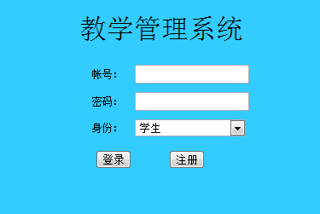
图4-1 学生登录
学生登录的流程图见4-2。
登陆窗体
是否存在该用户
密码是否正确
取得帐号及密码
登陆成功
否
否
是
是
是
是
图4-1 学生登录流程图
该功能核心语句如下：

//学生登录验证
string sUid = txtUid.Text;
string sPwd = txtPwd.Text;
StudentClass Stc = new StudentClass();
string Strs = Stc.LoginPd(sUid, sPwd);
if (Strs == "")
{
Response.Write(MessageBox.ShowMessage("用户密码错误或是经过管理员认证登录失败");
}
else
{
Response.Cookies["Login"].Value = "Student";
Response.Cookies["Uid"].Value = sUid.ToString();
Response.Redirect("Student/Mains.aspx");

这里使用Cookies作为输入内容的临时存放处来与数据库中的数据进行比对，符合则登录进Student/Mains里，失败则返回失败信息。

4.3.2学生注册

该界面主要完成学生注册信息，学生可以进行个人信息的注册如图4-2。注册时，密码以星号的形式显示，要求输入密码时候，需要密码隐藏模式现实，要对密码进行二次检验和长度检验。以下拉列表的形式来选择年级和班级，E-mail要以正确形式填写，否则系统将提示错误。注意：每一项必须填写，否则系统将提示错误。

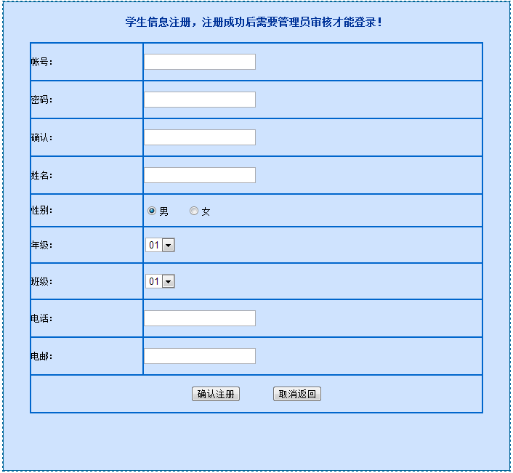

图4-2 学生注册

核心代码：
protected void btnOk_Click(object sender, EventArgs e)
{
if (Page.IsValid)
{
string Sexs = "";
if (RadioButton1.Checked)
{
Sexs = "男";
}
else
{
Sexs = "女";
}
string NowDates = DateTime.Now.Year.ToString() + "/" + DateTime.Now.Month.ToString() + "/" + DateTime.Now.Day.ToString();
//注册

StudentClass Stc=new StudentClass();
int nPand = Stc.UserReg(this.txtUid.Text, this.txtPwd2.Text, txtName.Text, Sexs, DropDownList1.SelectedItem.Text, DropDownList2.SelectedItem.Text, txtHone.Text, txtEmail.Text, NowDates);
if (nPand == 1)
{
Response.Write(MessageBox.ShowMessage("注册成功，请等台待管理员认证！", "Login.aspx"));
}
else
{
Response.Write(MessageBox.ShowMessage("注册失败，请与管理员联系！"));
}
}
}

4.3.3查看，修改个人信息

修改，查看个人信息的页面是MyFile.aspx。

用户点击网站上方个人信息链接后，系统会先判断该用户是否登录，以及用户的权限是否正确，若不正却，则提示错误信息并转到登录页面。只有在用户登录后，才能查看个人信息。

修改时无法修改用户名，其他均可以修改。

判断代码：
protected void Page_Load(object sender, EventArgs e)
{
if (!this.Page.IsPostBack)
{
if (Request.Cookies["Login"] == null || Request.Cookies["Login"].Value.ToString() != "Student")
{
Response.Write(MessageBox.ShowMessage("请选登录！", "../Login.aspx"));
}
修改个人信息代码：
protected void btnOk_Click(object sender, EventArgs e)
{
//更新资料
if (this.Page.IsValid)
{
string Sexs="";
if(RadioButton1.Checked)
{
Sexs="男";
}
else
{
Sexs="女";
}
StudentClass Stc = new StudentClass();
int nPand = Stc.UpdateUser(txtUid.Text, txtPwd2.Text, txtName.Text, Sexs, DropDownList1.Text, DropDownList2.Text, txtHone.Text, txtEmail.Text);
if (nPand == 1)
{
Response.Write(MessageBox.ShowMessage("资料更新成功！", "MyFile.aspx"));
}
else
{
Response.Write(MessageBox.ShowMessage("资料更新失败！"));
}
}
}

4.3.4提交作业

在提交作业前，系统也会首先对用户做一个判断，与前面的功能相同。

在提交作业界面中，首先是两个DropDownList控件来供用户选择作业所属的课程和老师发布的作业。然后是两个TextBox控件来写入学生的姓名学号，以及一个TextBox来显示已经上传的附件。接着是一个FileUpload控件来上传附件。见图4-3
在前两个DropDownList控件中，通过GetKecheng()函数来调用课程，GetZuoyeID(nID)函数来调用作业ID。通过AddZuoye函数来将各项信息添加进ZyMessage表。上传功能中出了限定文件的大小以外还对文件的格式做出了限定，防止上传文件过于杂乱。

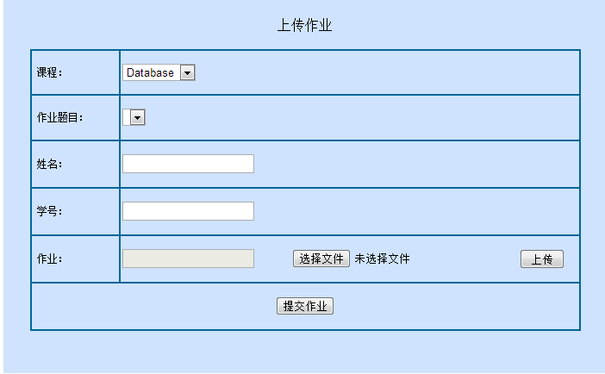

图4-2 学生注册
核心代码：
private void DataBindDro()
{
//绑定课程信息
StudentClass Stc = new StudentClass();
DataSet ds = Stc.GetKecheng();
DropDownList1.DataSource = ds.Tables["mytb"].DefaultView;
DropDownList1.DataTextField = "Kc_Title";
DropDownList1.DataValueField = "Kc_ID";
DropDownList1.DataBind();

//绑定相应课程的作业
int nID = Convert.ToInt32(DropDownList1.SelectedItem.Value.ToString());
DataSet ds2 = Stc.GetZuoyeID(nID);
DropDownList2.DataSource = ds2.Tables["mytb"].DefaultView;
DropDownList2.DataTextField = "Zy_Title";
DropDownList2.DataValueField = "Zy_ID";
DropDownList2.DataBind();

protected void btnSub_Click(object sender, EventArgs e)
{
if (Page.IsValid)
{
//添加作业信息到数据库
if (txtZhuoye.Text == "")
{
Response.Write(MessageBox.ShowMessage("请先上传作业文件！"));
}
else
{
string Dates = DateTime.Now.Year.ToString() + "年ê" + DateTime.Now.Month.ToString() + "月?" + DateTime.Now.Day.ToString() + "日?";
string sUid = Request.Cookies["Uid"].Value.ToString();
Int ZyId = Convert.ToInt32(DropDownList2.SelectedItem.Value.ToString());
StudentClass Stc = new StudentClass();
int nPand = Stc.AddZuoye(DropDownList1.SelectedItem.Text,DropDownList2.SelectedItem.Text, ZyId, txtZhuoye.Text, sUid, txtName.Text, Dates);
if (nPand == 1)
{
Response.Write(MessageBox.ShowMessage("作业提交成功！", "UpZhuoye.aspx"));
}
else
{
Response.Write(MessageBox.ShowMessage("作业提交失败！"));
}
}
}
}

以下为主要SQL语句：
public DataSet GetKecheng()
{
//返回所有课程信息DataSet
string StrSql = "SELECT * FROM Kecheng ORDER BY Kc_ID DESC";
DataAccess Das = new DataAccess();
DataSet ds = Das.GetDataSet(StrSql);
return ds;
}

public DataSet GetZuoyeID(int nID)
{
//返回课程ＩＤ所有的作业信息DataSet
string StrSql = "SELECT * FROM Zuoye WHERE Zy_KcID=" + nID + " ORDER BY Zy_ID DESC";
DataAccess Das = new DataAccess();
DataSet ds = Das.GetDataSet(StrSql);
return ds;
}

public int AddZuoye(string kctitle,string Title,int ZyID,string files,string UsUid,string UsName,string Dates)
{
//添加作业方法
string StrSql = "INSERT INTO ZyMessage (Zm_KcTitle,Zm_Title,Zm_ZyID,Zm_File,Zm_UsUid,Zm_UsName,Zm_Date) VALUES ('"+kctitle+"','" + Title + "'," + ZyID + ",'" + files + "','" + UsUid + "','" + UsName + "','" + Dates + "')";
DataAccess Das = new DataAccess();
int nPand = Das.UpdataAccess(StrSql);
return nPand;
}

4.3.5管理作业界面
在管理作业界面中，设计一个DataBindDataGrid函数作为显示数据的表格，通过调用GetZuoyeUid(sUid)函数将ZyMessage中的内容调用进Grid中。然后使用DeleteZuoyeMess(nID)函数来删除作业项，在细节的地方，做了一个CheckBox来使得批量删除变得简便。下载功能通过前台的HyperLinkColumn使用来完成。如图4-3
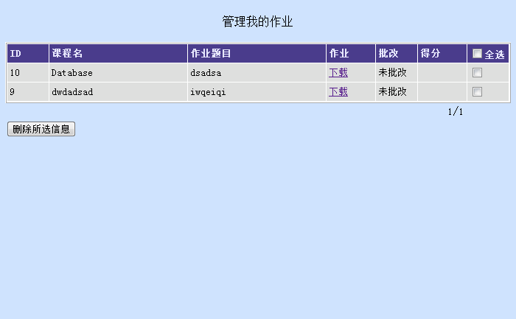

图4-3 管理作业
核心代码：
//绑定作业信息表
string sUid = Request.Cookies["Uid"].Value.ToString();
int cutPage = Convert.ToInt32(this.Label1.Text);
StudentClass Stc = new StudentClass();
DataSet ds = Stc.GetZuoyeUid(sUid);

//删除作业
protected void btnDelete_Click(object sender, EventArgs e)
{
int nPand = 0;
foreach (DataGridItem dgi in DataGrid1.Items)
{
CheckBox cb = (CheckBox)dgi.FindControl("cbSelect");
if (cb.Checked)
{
int nID = Convert.ToInt32(dgi.Cells[0].Text);
StudentClass Stc = new StudentClass();
nPand = Stc.DeleteZuoyeMess(nID);
}
}
DataBindDataGrid();
DataGrid1.CurrentPageIndex = 0;
if (nPand == 1)
{
Response.Write(MessageBox.ShowMessage("信息删除成功！", "EditZy.aspx"));
}
else
{
Response.Write(MessageBox.ShowMessage("信息删除失败！"));
}
}

GridView中HyperLinkColumn关键代码：
<asp:BoundColumn DataField="Zm_ID" HeaderText="ID">
<HeaderStyle Width="50px" />
</asp:BoundColumn>
<asp:BoundColumn DataField="Zm_KcTitle" HeaderText="课程名">
</asp:BoundColumn>
<asp:BoundColumn DataField="Zm_Title" HeaderText="作业题目">
</asp:BoundColumn>
<asp:HyperLinkColumn DataNavigateUrlField="Zm_File" DataNavigateUrlFormatString="../UpLoad/{0}"HeaderText="作业 Target="_blank" Text="下载">
<HeaderStyle Width="60px" />
</asp:HyperLinkColumn>
<asp:BoundColumn DataField="Zm_Pigai" HeaderText="批改">
<HeaderStyle Width="50px" />
</asp:BoundColumn>
<asp:BoundColumn DataField="Zm_Defen" HeaderText="得分">
<HeaderStyle Width="60px" />
</asp:BoundColumn>
<asp:TemplateColumn>
<HeaderTemplate>
<asp:CheckBox ID="cbAll" runat="server" AutoPostBack="True" Font-Size="10pt" OnCheckedChanged="cbAll_CheckedChanged" Text="全选" />
</HeaderTemplate>
<ItemTemplate>
<asp:CheckBox ID="cbSelect" runat="server" Font-Size="10pt" />
</ItemTemplate>
<HeaderStyle Width="50px" />
</asp:TemplateColumn>

以下为主要SQL语句：
public DataSet GetZuoyeUid(string sUid)
{
//返回一个学生的作业信息DataSet
string StrSql = "SELECT * FROM ZyMessage WHERE Zm_UsUid='" + sUid + "' ORDER BY Zm_ID DESC";
DataAccess Das = new DataAccess();
DataSet ds = Das.GetDataSet(StrSql);
return ds;
}

public int DeleteZuoyeMess(int nID)
{
//删除相应的作业信息
string StrSql = "DELETE ZyMessage WHERE Zm_ID=" + nID + "";
DataAccess Das = new DataAccess();
int nPand = Das.UpdataAccess(StrSql);
return nPand;
}

4.3.6 留言板
学生子系统中的最后一个功能留言板，点击“我要留言”来进入到一个新界面中进行留言操作，在操作时需要填入姓名、Email和内容来留言，后台通过NewNotes函数进行数据的写入。见图4-4
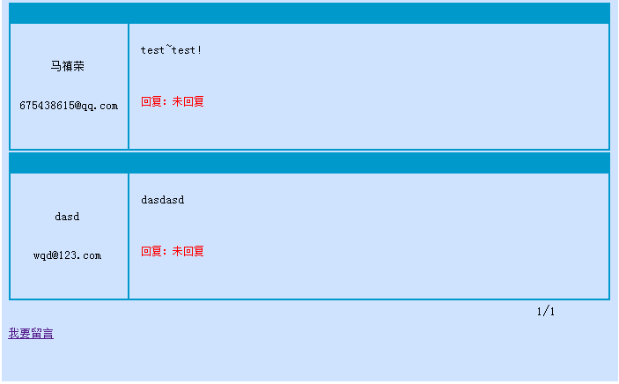

图4-4 留言板
核心代码：
protected void btnOk_Click(object sender, EventArgs e)
{
StudentClass Stc = new StudentClass();
int nPand = Stc.NewNotes(txtName.Text, txtEmail.Text, StrFormat.FormatIn(TextBox1.Text));
if (nPand == 1)
{
Response.Write(MessageBox.ShowMessage("留言成功，请等待管理员回复！", "Notes.aspx"));
}
else
{
Response.Write(MessageBox.ShowMessage("留言失败，请与管理员联系！"));
}
}
}

以下为主要SQL语句：
public int NewNotes(string sName, string sEmail, string sMessage)
{
//添加留言信息
string SqlStr = "INSERT INTO Notes (No_Name,No_Email,No_Message) VALUES ('" + sName + "','" + sEmail + "','" + sMessage + "')";
DataAccess Das = new DataAccess();
int nPand = Das.UpdataAccess(SqlStr);
return nPand;
}

4.4 教师子模块的实现
4.4.1 添加新公告、管理公告
在添加新公告页面，教师输入页面提示需要输入的信息，分别填入公告标题、姓名和内容后成功添加公告。页面中使用了三个TextBox控件分别对应三个项目，点击发布新闻后，通过AddNews函数写入后台数据库。
管理公告的设计与4.3.5中删除的功能一样，这里就不一一赘述。界面见图4-5、4-6
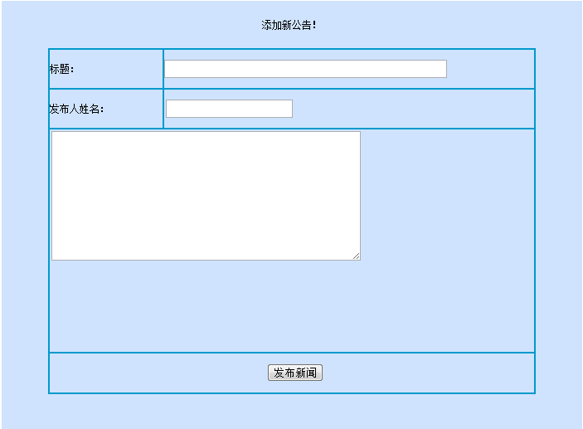

图4-5 添加新公告

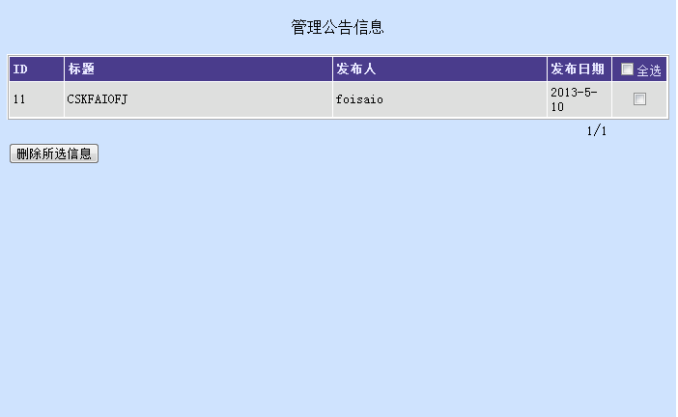
图4-6 管理公告
核心代码：
protected void btnOk_Click(object sender, EventArgs e)
{
string sUid=Request.Cookies["Uid"].Value.ToString();
string sDate=DateTime.Now.Year.ToString()+"-"+DateTime.Now.Month.ToString()+"-"+DateTime.Now.Day.ToString();
TeacherClass Tcs = new TeacherClass();
int nPand = Tcs.AddNews(TextBox1.Text, TextBox2.Text, sUid, FreeTextBox1.Text, sDate);
if (nPand == 1)
{
Response.Write(MessageBox.ShowMessage("公告发布成功！", "AddNews.aspx"));
}
else
{
Response.Write(MessageBox.ShowMessage("公告发布失败！"));
}
}
}

以下为主要SQL语句：
public int AddNews(string sTitle, string sName, string sUid, string Message,string sDate)
{
//添加新公告
string SqlStr = "INSERT INTO News (Ne_Title,Ne_TeName,Ne_TeUid,Ne_Message,Ne_AddDate) VALUES ('" + sTitle + "','" + sName + "','" + sUid + "','" + Message + "','" + sDate + "')";
DataAccess Das = new DataAccess();
int nPand = Das.UpdataAccess(SqlStr);
return nPand;
}

4.4.2 添加课程、管理课程
在添加课程的界面中，教师可以添加新课程，还可以填入单次作业的满分，方便老师批改作业时查看，不至于课程过多导致教师忘记单次平时作业满分是多少。通过调用AddKeCheng函数添加课程。在添加课程时，教师的信息会通过Session自动添加进表中。
管理课程的设计与4.3.5中管理作业的功能类似，同样适用了GridView来实现数据绑定以及Delete的SQL操作进行删除，这里也不详细说明了，界面见图4-7、4-8
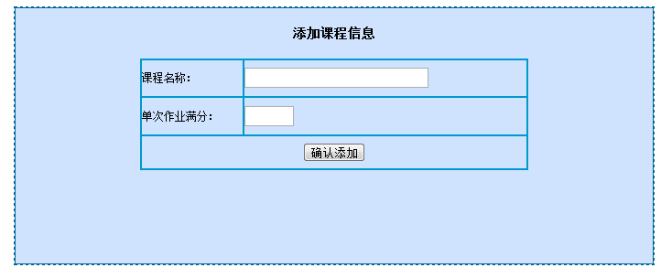
图4-7 添加课程
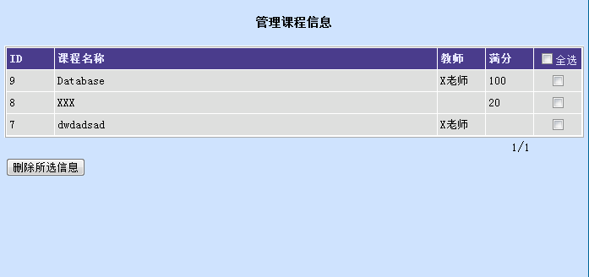
图4-8 管理课程信息

核心代码：
private void DataBindDro()
{
//绑定课程信息下拉列表
TeacherClass Acs = new TeacherClass();
DataSet ds = Acs.GetTeacherMessage();
}
protected void btnOk_Click(object sender, EventArgs e)
{
TeName = Session["Name"].ToString();
TeUid = Session["Uid"].ToString();
string kc_score = TextBox1.Text.ToString();
string sTitle = txtTitle.Text;
TeacherClass Acs = new TeacherClass();
int nPand = Acs.AddKeCheng(sTitle, TeName, TeUid,kc_score);
if (nPand == 1)
{
Response.Write(MessageBox.ShowMessage("课程信息添加成功！", "AddKc.aspx"));
}
else
{
Response.Write(MessageBox.ShowMessage("课程信息添加失败！"));
}
}

以下为主要SQL语句：
public int AddKeCheng(string sTitle, string sName, string sUid,string Mark)
{
//添加课程信息
string SqlStr = "INSERT INTO Kecheng (Kc_Title,Kc_TeUid,Kc_TeName,Kc_Mark) VALUES ('" + sTitle + "','" + sUid + "','" + sName + "','"+Mark+"')";
DataAccess Das = new DataAccess();
int nPand = Das.UpdataAccess(SqlStr);
return nPand;
}

4.4.3 发布作业、管理作业
在发布新作业时，教师先通过一个DropDownList控件选择课程，然后通过三个TextBox控件填入作业的题目、发布人和最晚上交日期。通过ToDate<NowDates的比较，使得最晚上交日期不会早于当前日期，避免出现低级错误。然后使用了AddZuoye()函数来添加作业进数据库。
管理作业的功能与4.3.5学生管理作业界面本质相同，这里便不详细说明了。界面图见4-9、4-10
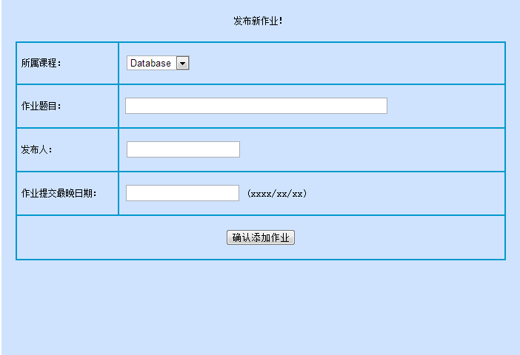
图4-9 发布新作业
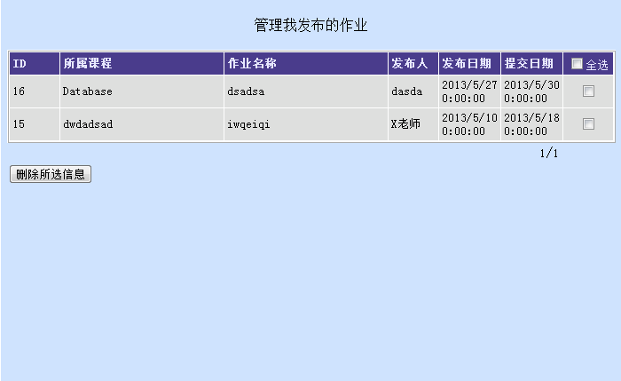
图4-9 发布新作业

核心代码：
//最晚提交日期设定
int nID=Convert.ToInt32(DropDownList1.SelectedItem.Value.ToString());
string sUid = Request.Cookies["Uid"].Value.ToString();
string NowDate = DateTime.Now.Year.ToString() + "/" + DateTime.Now.Month.ToString() + "/" + DateTime.Now.Day.ToString();
DateTime ToDate = Convert.ToDateTime(txtDate.Text);
DateTime NowDates=DateTime.Now;
if (ToDate<NowDates)
{
Response.Write(MessageBox.ShowMessage("作业提交日期不得小于作业发布日期！"));
}

//发布作业
TeacherClass Tcs = new TeacherClass();
int nPand = Tcs.AddZuoye(nID,DropDownList1.SelectedItem.Text, txtTitle.Text, sUid, txtName.Text, NowDate, ToDate);
if (nPand == 1)
{
Response.Write(MessageBox.ShowMessage("作业发布成功！", "UpZuoye.aspx"));
}
else
{
Response.Write(MessageBox.ShowMessage("作业发布失败，请与管理员联系！"));
}

以下为主要SQL语句：
public int AddZuoye(int sKc,string sKcName, string sTitle,string sUid, string sName, string Dates, DateTime ToDate)
{
//布置新作业
string SqlStr = "INSERT INTO Zuoye (Zy_KcID,Zy_KcName,Zy_Title,Zy_TeUid,Zy_TeName,Zy_AddDate,Zy_ToDate) VALUES (" + sKc + ",'"+sKcName+"','" + sTitle + "','" + sUid + "','" + sName + "','" + Dates + "','" + ToDate + "')";
DataAccess Das = new DataAccess();
int nPand = Das.UpdataAccess(SqlStr);
return nPand;
}

public DataSet GetZuoyeMessage()
{
//返回作业DataSet用于管理
string SqlStr = "SELECT * FROM Zuoye ORDER BY Zy_ID DESC";
DataAccess Das = new DataAccess();
DataSet ds = Das.GetDataSet(SqlStr);
return ds;
}

4.4.4 批改作业
在批改作业的界面中，见图4-10。使用了GridView来实现数据绑定，方便地显示了作业的各项信息。教师首先通过一个DropDownList控件选择作业题目，然后在下方Grid中能够看到学生按照作业名称上传的作业，在表里能够看到作业的各种信息，包括作业名称、课程名称、是否批改、得分、上传学生等等内容。教师对这些作业可以进行多种操作。
首先是点击下载作业，这就能够下载到学生上传的作业附件，然后就可以进行批改。然后教师还可以点击学生，这就能够看到学生的各种信息。其次，教师可以选择删除学生的作业。最后，教师还可以点击批改，随后会进入另外一个专供批改的作业批改界面2，见图4-11。在批改作业界面2中，教师可以写入批改人、打分以及上传批改过的作业供学生下载，上传模块见4.3.4中的学生上传模块，两者相类似。
在批改界面中，主要使用了Grid中的HyperLinkColumn来实现作业的下载、学生信息的查看以及跳转到批改界面2，后台使用到了DeleteZyMess(nID)函数来实现作业的删除。
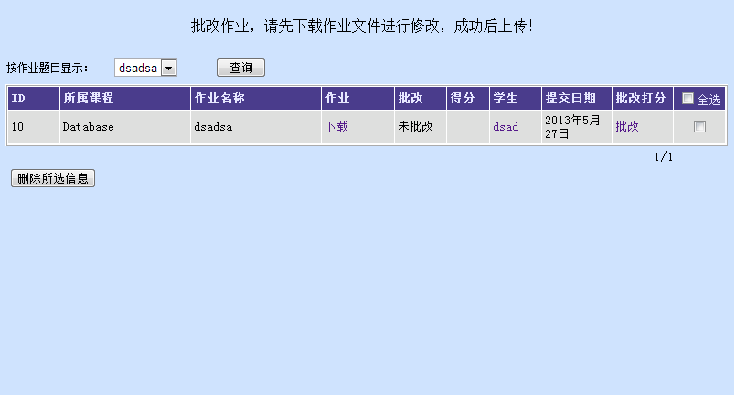
图4-10 批改作业界面
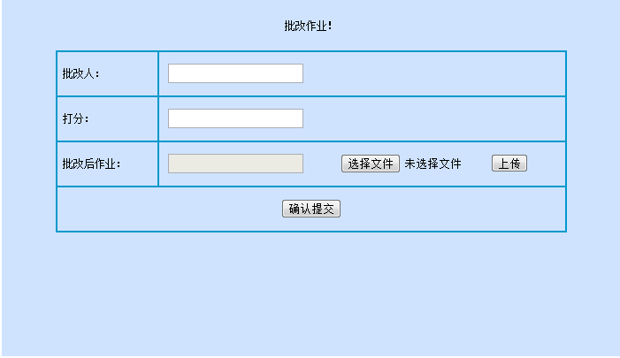
图4-11 批改作业界面2
批改作业界面1核心代码：
protected void btnDelete_Click(object sender, EventArgs e)
{
int nPand = 0;
foreach (DataGridItem dgi in DataGrid1.Items)
{
CheckBox cb = (CheckBox)dgi.FindControl("cbSelect");
if (cb.Checked)
{
int nID = Convert.ToInt32(dgi.Cells[0].Text);
TeacherClass Tcs = new TeacherClass();
nPand = Tcs.DeleteZyMess(nID);
}
}
DataBindDataGrid();
DataGrid1.CurrentPageIndex = 0;
if (nPand == 1)
{
Response.Write(MessageBox.ShowMessage("信息删除成功！", "PgZuoye.aspx"));
}
else
{
Response.Write(MessageBox.ShowMessage("信息删除失败！"));
}
}

批改作业界面2核心代码：
protected void btnOk_Click1(object sender, EventArgs e)
{
if (Page.IsValid)
{
if (txtZuoye.Text == "")
{
Response.Write(MessageBox.ShowMessage("请先上传文件！"));
}
else
{
if (Convert.ToDouble(txtDafen.Text) > 100)
{
Response.Write(MessageBox.ShowMessage("得分不能大于100分！"));
}
else
{
int nID = Convert.ToInt32(Request.QueryString["ID"].ToString());
TeacherClass Tcs = new TeacherClass();
int nPand = Tcs.UpdateZuoyeMessages(txtDafen.Text, txtZuoye.Text, nID);
if (nPand == 1)
{
Response.Write(MessageBox.ShowMessage("作业批改成功！", "PgZuoye.aspx"));
}
else
{
Response.Write(MessageBox.ShowMessage("作业批改失败，请与管理员联系！"));
}
}
}
}
}

以下为主要SQL语句：
public int DeleteZyMess(int nID)
{
//删除相应的作业信息
string SqlStr = "DELETE ZyMessage WHERE Zm_ID=" + nID + "";
DataAccess Das = new DataAccess();
int nPand = Das.UpdataAccess(SqlStr);
return nPand;
}

public DataSet GetZuoyeMessage(int nID)
{
//返回作业DataSet用于管理
string SqlStr = "SELECT * FROM ZyMessage WHERE Zm_ZyID=" + nID + "";
DataAccess Das = new DataAccess();
DataSet ds = Das.GetDataSet(SqlStr);
return ds;
}

public int UpdateZuoyeMessages(string Defen, string Files, int nID)
{
//批改作业
string SqlStr = "UPDATE ZyMessage SET Zm_DeFen='" + Defen + "',Zm_File='" + Files + "',Zm_Pigai='已批改' WHERE Zm_ID=" + nID + "";
DataAccess Das = new DataAccess();
int nPand = Das.UpdataAccess(SqlStr);
return nPand;
}

4.4.4 留言管理回复
在留言管理回复中，通过Grid的数据绑定，教师可以看到所有学生的留言信息，包括留言者姓名，留言的内容，Email地址，是否回复过，以及回复功能。点击“回复”就会通过Grid中的HyperLinkColumn功能跳转到回复界面。在回复界面中，有一个TextBox来让教师输入回复的内容，回复的内容会出现在学生界面个人留言的左下方。
在留言管理回复中主要用到的是GridView的功能以及在回复时用到了ToNotes函数来输入回复的内容。留言回复管理和回复界面见图4-12和图4-13
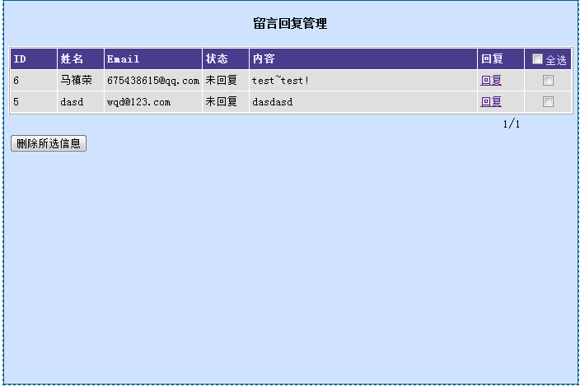
图4-11 批改作业界面2
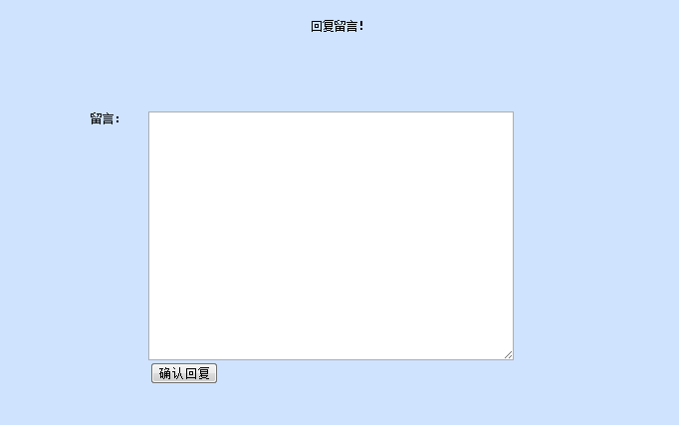
图4-13 批改作业界面2

留言回复管理的核心代码：
protected void btnDelete_Click(object sender, EventArgs e)
{
int nPand = 0;
foreach (DataGridItem dgi in DataGrid1.Items)
{
CheckBox cb = (CheckBox)dgi.FindControl("cbSelect");
if (cb.Checked)
{
int nID = Convert.ToInt32(dgi.Cells[0].Text);
AdminClass Acs = new AdminClass();
nPand = Acs.DeleteNotes(nID);
}
}
DataBindDataGrid();
DataGrid1.CurrentPageIndex = 0;
if (nPand == 1)
{
Response.Write(MessageBox.ShowMessage("信息删除成功！"));
}
else
{
Response.Write(MessageBox.ShowMessage("信息删除失败！"));
}
}
回复留言界面核心代码：
protected void btnOk_Click(object sender, EventArgs e)
{
int nID=Convert.ToInt32(Request.QueryString["ID"].ToString());
AdminClass Acs = new AdminClass();
int nPand = Acs.ToNotes(TextBox1.Text, nID);
if (nPand == 1)
{
Response.Write(MessageBox.ShowMessage("留言回复成功！", "EditNotes.aspx"));
}
else
{
Response.Write(MessageBox.ShowMessage("留言回复失败！"));
}
}

以下为主要SQL语句：
public int ToNotes(string sToMess, int nID)
{
//回复留言
string SqlStr = "UPDATE Notes SET No_ToMessage='" + sToMess + "',No_Zt='已回复' WHERE No_ID=" + nID + "";
DataAccess Das = new DataAccess();
int nPand = Das.UpdataAccess(SqlStr);
return nPand;
}

public int DeleteNotes(int nID)
{
//删除留言信息
string SqlStr = "DELETE Notes WHERE No_ID=" + nID + "";
DataAccess Das = new DataAccess();
int nPand = Das.UpdataAccess(SqlStr);
return nPand;
}

4.5 管理员子模块的实现
4.5.1 修改密码
进入到管理员子模块，首先管理员能够做的就是修改密码，点击左侧导航进入修改密码界面，就有两个TextBox控件来执行修改密码的功能，后台通过EditPass函数来执行修改数据库中Ad_Pwd中的数据。界面见图4-14
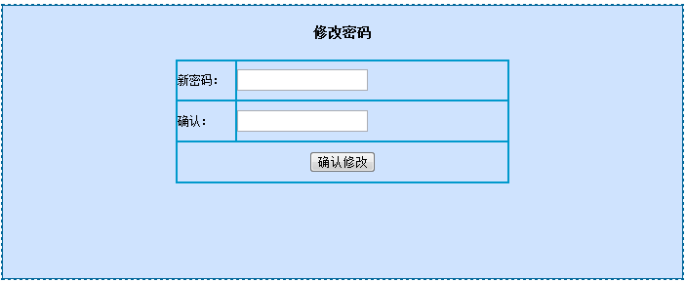
图4-14 管理员修改密码
核心代码：
protected void btnOk_Click1(object sender, EventArgs e)
{
string sUid = Request.Cookies["Uid"].Value.ToString();
string sPass = txtPass2.Text;
AdminClass Acs = new AdminClass();
int nPand = Acs.EditPass(sUid, sPass);
if (nPand == 1)
{
Response.Write(MessageBox.ShowMessage("密码更改成功！", "EditPass.aspx"));
}
else
{
Response.Write(MessageBox.ShowMessage("密码更改失败请与管理员联系！"));
}
}

以下为主要SQL语句：
public int EditPass(string sUid, string sPwd)
{
//修改管理员密码
string SqlStr = "UPDATE Admins SET Ad_Pwd='" + sPwd + "' WHERE Ad_Uid='" + sUid + "'";
DataAccess Das = new DataAccess();
int nPand = Das.UpdataAccess(SqlStr);
return nPand;
}

4.5.2 添加教师、学生账号
管理员可以为教师和学生添加账号，两者功能几乎一致，在此就写添加教师账号的功能。添加教师时，需要填写账号、密码、确认密码和姓名，由四个TextBox组成，添加账号的主要函数有TeacherUidPd和AddTeacher，由于账号的不可重复性，前者用来判断教师账号是否已经存在，后者用于添加账号。见图4-15和图4-16
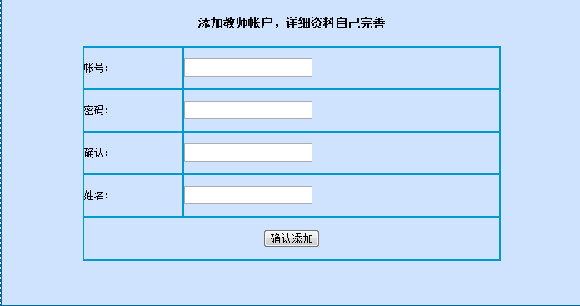
图4-15 添加教师账号
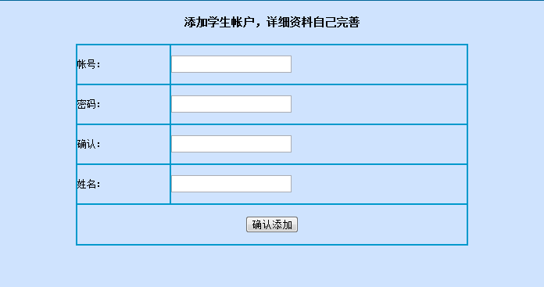
图4-16 添加学生账号
核心代码：
//判断教师帐号是否存在
protected void CustomValidator1_ServerValidate(object source, ServerValidateEventArgs args)
{
string sUid = args.Value.ToString();
AdminClass Acs = new AdminClass();
string Strs = Acs.TeacherUidPd(sUid);//判断
if (Strs == "")
{
args.IsValid = true;
}
else
{
args.IsValid = false;
}
}
protected void Button1_Click(object sender, EventArgs e)
{
if (Page.IsValid)
{
AdminClass Acs = new AdminClass();
int nPand = Acs.AddTeacher(txtUid.Text, txtPass2.Text, txtName.Text);
if (nPand == 1)
{
Response.Write(MessageBox.ShowMessage("教师添加成功！", "AddTeacher.aspx"));
}
else
{
Response.Write(MessageBox.ShowMessage("教师添加失败，请与管理员联系！"));
}
}
}

以下为主要SQL语句：
public string TeacherUidPd(string sUid)
{
//判断教师帐号是否存在
string SqlStr = "SELECT Te_Uid FROM Teachers WHERE Te_Uid='" + sUid + "'";
DataAccess Das = new DataAccess();
string Strs = Das.GetStringOne(SqlStr);
return Strs;
}

public int AddTeacher(string sUid, string sPwd, string sName)
{
//添加教师角色
string SqlStr = "INSERT INTO Teachers (Te_Uid,Te_Pwd,Te_Name) VALUES ('" + sUid + "','" + sPwd + "','" + sName + "')";
DataAccess Das = new DataAccess();
int nPand = Das.UpdataAccess(SqlStr);
return nPand;
}

4.5.3 管理教师、学生账号
管理员还能够进行账号的管理，在教师的管理中，再次使用到了GridView中的HyperLinkColumn功能实现数据绑定，然后使用一个DeleteTeacher函数来实现删除教师账号的功能，这亮点在前面已经多次使用到，省略说明。管理学生账号的情况大致相同，不过在管理学生账号中，多了一个认证学生的功能，该功能的作用是认证部分学生的账号，那些账号是由学生自己注册的，这样可以一定程度上减轻管理员一个个添加账号的负担。当然，这项功能具体的可用性值得商榷，但是即使不用也并不影响管理学生账号的正常使用。假如不想让学生自己注册，只需在Login界面中吧注册的Button删掉就可以了。管理学生账号见图4-17
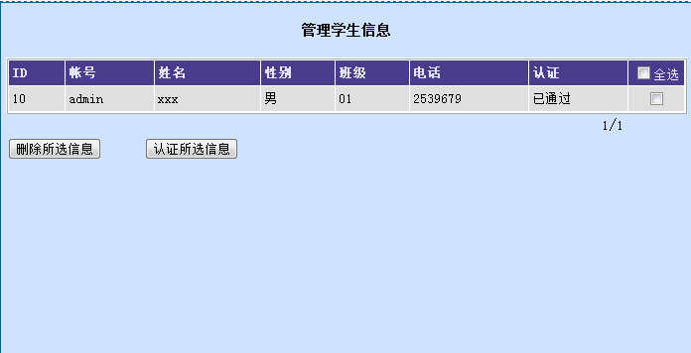
图4-17 管理学生界面

核心代码：
//认证学生账号
protected void Page_Load(object sender, EventArgs e)
{
btnDelete.Attributes.Add("onclick", "return confirm('确认删除所选信息吗？');");
btnRenzheng.Attributes.Add("onclick", "return confirm('确认认证所选信息吗?');");
if (!this.Page.IsPostBack)
{
if (Request.Cookies["Login"] == null || Request.Cookies["Login"].Value.ToString() != "Admin")
{
Response.Write(MessageBox.ShowMessage("请选登录！", "../Login.aspx"));
}
Label1.Text = "1";
this.DataBindDataGrid();
}
}

以下为主要SQL语句：
public int DeleteUsers(int nID)
{
//删除学生?
string SqlStr = "DELETE Users WHERE Us_ID=" + nID + "";
DataAccess Das = new DataAccess();
int nPand = Das.UpdataAccess(SqlStr);
return nPand;
}

public int UpdateRzUsers(int nID)
{
//认?证¤学§生Θ?
string SqlStr = "UPDATE Users SET Us_YesNo='已?通?过y' WHERE Us_ID=" + nID + "";
DataAccess Das = new DataAccess();
int nPand = Das.UpdataAccess(SqlStr);
return nPand;
}

4.5 系统测试
系统测试，英文是System Testing。是将已经确认的软件、计算机硬件、外设、网络等其他元素结合在一起，进行信息系统的各种组装测试和确认测试，系统测试是针对整个产品系统进行的测试，目的是验证系统是否满足了需求规格的定义，找出与需求规格不符或与之矛盾的地方，从而提出更加完善的方案。系统测试发现问题之后要经过调试找出错误原因和位置，然后进行改正。是基于系统整体需求说明书的黑盒类测试，应覆盖系统所有联合的部件。
本系统不仅对于所有功能进行了较为详细的测试，也对网页打开的速度及刷新提交速度进行了简单测试，并尽可能使延时时间简短，使用户能够以理想的速度访问网站。
5 总结
本学生教管系统基于ASP.NET+SQL Server。在开发过程中，通过学习ASP.NET的相关技术，了解相关的网页开发设计技术，使系统一步步的成型。系统功能分为学生、教师和管理员三部分部分。在前台学生方面，实现了注册，修改密码资料，上传作业，管理作业，留言等功能。在教师方面，实现了修改密码资料，添加修改课程，添加、修改和批改作业，管理留言等功能。管理员方面，实现了管理所有账户的功能。整个系统的基本流程和功能比较完善，满足学生和教师的基本需求。
参考文献
[1] 李宗颜，孙更新，宾昇．ASP.NET 3.5从基础到项目实战[M]．北京：化学工业出版社，2010
[2] 郭瑞军，初晓璐，汪志亮．ASP数据库开发实例精粹[M]．北京：电子工业出版社，2007
[3] 雪云．ASP.NET高级开发技术与范例[M].电子工业出版社，2002
[4] (美)贺特克(著)，潘玉琪(译)．SQL Server 2008从入门到精通．北京：清华大学出版
社，2011
[5] 卫琳．SQL Server 2008数据库应用与开发教程[M]．北京：清华大学出版社，2011
[6] 李晓黎，张巍．ASP+SQL Server网络应用系统开发与实践[M]．北京:人民邮电出版
社，2011
[7] 杨兴凯．新一代Web开发环境--ASP.NET [J]．沈阳师范学院学报(自然科学版)，2002
[8] 程文玮．The ASP.NET数据库管理 [J] ．广州大学学报(自然科学版)，2005(02)
[9] 于倩，罗静．ASP.NET中ADO.NET对数据库的管理 [J]．微计算机应用，2004(03)
[10] 张文生，孙永忠．SQL Server 2000数据库部署的C#实现方法 [J]．电脑编程技巧
与维护，2010(02)
[11] 于艳杰．网页文件上传方法分析与研究 [J] ．哈尔滨学院学报，2005(05)
[12] 毛凌志，许锦泓．基于ASP+COM在线学生作业管理系统的设计与实现 [J] ．嘉
兴学院学报，2006(18)
[13] 苏震巍．ASP.NET 3.5+SQL Server网站模块化开发全程实录[M]．北京：清华大学出版社，2009
[14] Jeff Ferguson，Brian Patterson等，盖江南，朱海绫，王勇．C#宝典[M]．北京:电子工业出版社，2002
[15] Tony Northrup，Shawn Wildermuth，Glenn Johnson，Brian C. Lanham．Microsoft .NET
Framework Web Developer Core Requirements[M]．Microsoft Press,U.S，2007
[16] Julia Case Bradley，Anita C. Millspaugh．Programming in C# .NET[M]．Digital Press，
2005

致谢
本系统开发过程中查阅了一些文献资料和相关的书籍，学习到了许多知识，对系统的开发有很大的帮助。在四年的学习过程中，华东理工大学的各个老师给予很多的教导和帮助，并且要特别感谢文欣秀老师在系统开发和论文撰写过程中的悉心指导。最后感谢学校及信息学院计算机系给予这次的毕业设计开发的机会和平台。

